## 第4讲　平面向量“奔驰定理”

定理：如图，已知*P*为△*ABC*内一点，则有*S*△*PBC*·＋*S*△*PAC*·＋*S*△*PAB*·＝**0**.

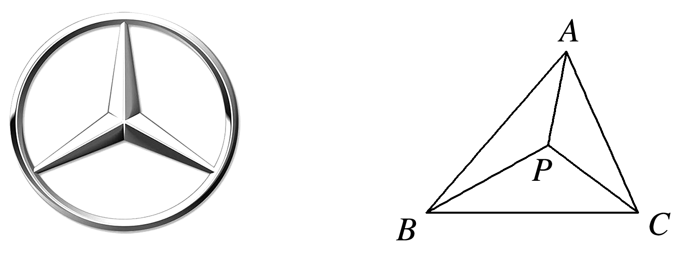

由于这个定理对应的图象和奔驰车的标志很相似，我们把它称为“奔驰定理”．这个定理对于利用平面向量解决平面几何问题，尤其是解决跟三角形的面积和“四心”相关的问题，有着决定性的基石作用．

例　(1)已知点*A*，*B*，*C*，*P*在同一平面内，＝，＝，＝，则*S*△*ABC*∶*S*△*PBC*等于(　　)

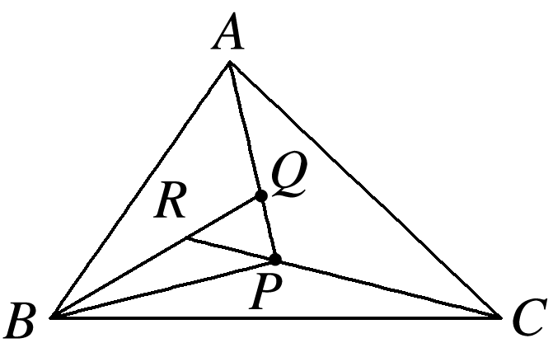

A．14∶3 B．19∶4 C．24∶5 D．29∶6

答案　B

解析　由＝，得－＝(－)，

整理得＝＋＝＋，

由＝，得＝(－)，

整理得＝－，∴－＝＋，

整理得4＋6＋9＝**0**，

∴*S*△*ABC*∶*S*△*PBC*＝(4＋6＋9)∶4＝19∶4.

(2)已知点*P*，*Q*在△*ABC*内，＋2＋3＝2＋3＋5＝**0**，则等于(　　)

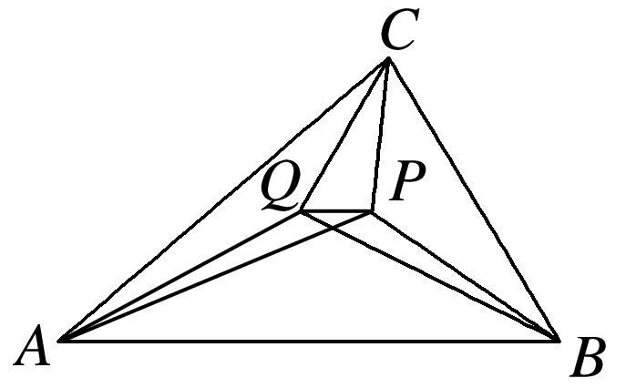

A. B. C. D.

答案　A

解析　根据奔驰定理得，*S*△*PBC*∶*S*△*PAC*∶*S*△*PAB*＝1∶2∶3，*S*△*QBC*∶*S*△*QAC*∶*S*△*QAB*＝2∶3∶5，

∴*S*△*PAB*＝*S*△*QAB*＝*S*△*ABC*，∴*PQ*∥*AB*，

又∵*S*△*PBC*＝*S*△*ABC*，*S*△*QBC*＝*S*△*ABC*，

∴＝－＝.

(3)过△*ABC*重心*O*的直线*PQ*交*AC*于点*P*，交*BC*于点*Q*，＝，＝*n*，则*n*的值为________．

答案

解析　因为*O*是重心，所以＋＋＝**0**，即＝－－，

＝⇒－＝(－)⇒＝＋＝

－－，

＝*n*⇒－＝*n*(－)

⇒＝*n*＋(1－*n*)，

因为*P*，*O*，*Q*三点共线，所以∥，

所以－(1－*n*)＝－*n*，解得*n*＝.

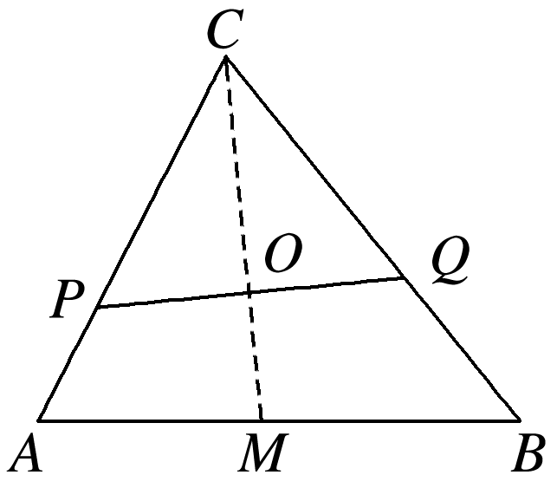

“奔驰定理”与三角形“四心”：



已知点*O*在△*ABC*内部，有以下四个推论：

(1)若*O*为△*ABC*的重心，则＋＋＝**0**.

(2)若*O*为△*ABC*的外心，则sin 2*A*·＋sin 2*B*·＋sin 2*C*·＝**0**.

(3)若*O*为△*ABC*的内心，则*a*·＋*b*·＋*c*·＝**0**.

备注：若*O*为△*ABC*的内心，则sin *A*·＋sin *B*·＋sin *C*·＝**0**也对．

(4)若*O*为△*ABC*的垂心，则tan *A*·＋tan *B*·＋tan *C*·＝**0**.



1．点*P*在△*ABC*内部，满足＋2＋3＝**0**，则*S*△*ABC*∶*S*△*APC*为(　　)

A．2∶1 B．3∶2 C．3∶1 D．5∶3

答案　C

解析　根据奔驰定理得，*S*△*PBC*∶*S*△*PAC*∶*S*△*PAB*＝1∶2∶3.

∴*S*△*ABC*∶*S*△*APC*＝3∶1.

2．点*O*为△*ABC*内一点，若*S*△*AOB*∶*S*△*BOC*∶*S*△*AOC*＝4∶3∶2，设＝*λ*＋*μ*，则实数*λ*和*μ*的值分别为(　　)

A.， B.， C.， D.，

答案　A

解析　根据奔驰定理，得3＋2＋4＝**0**，

即3＋2(＋)＋4(＋)＝**0**，

整理得＝＋，故选A.

3.设点*P*在△*ABC*内且为△*ABC*的外心，∠*BAC*＝30°，如图．若△*PBC*，△*PCA*，△*PAB*的面积分别为，*x*，*y*，则*x*＋*y*的最大值是________．

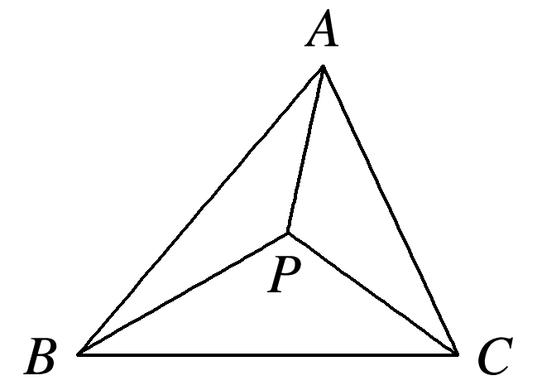

答案

解析　根据奔驰定理得，＋*x*＋*y*＝**0**，

即＝2*x*＋2*y*，

平方得2＝4*x*22＋4*y*22＋8*xy*||·||·cos∠*BPC*，

又因为点*P*是△*ABC*的外心，

所以||＝||＝||，

且∠*BPC*＝2∠*BAC*＝60°，所以*x*2＋*y*2＋*xy*＝，

(*x*＋*y*)2＝＋*xy*≤＋2，

解得0<*x*＋*y*≤，

当且仅当*x*＝*y*＝时取等号．

所以(*x*＋*y*)max＝.